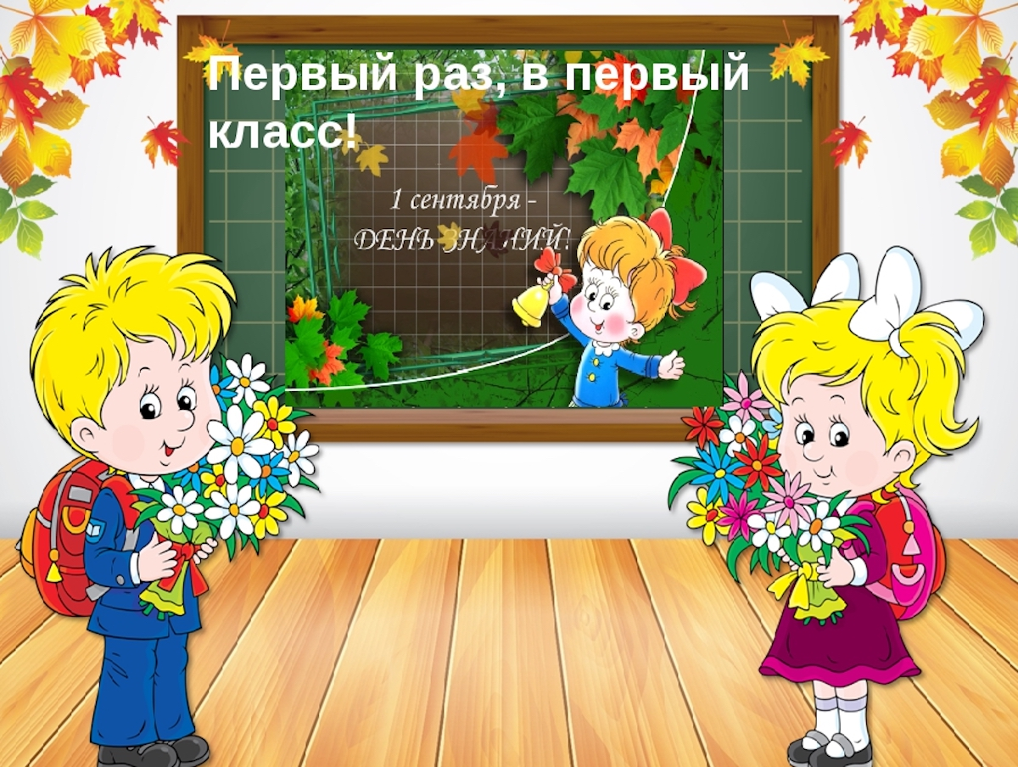

1. Уже сейчас постарайтесь очень постепенно режим дня вашего малыша соотнести с режимом дня школьника.
2. Чтобы ребёнок умел слышать учителя, обращайте внимание, как он понимает ваши словесные инструкции и требования, которые должны быть чёткими, доброжелательными, немногословными, спокойными.
Не пугайте ребёнка будущими трудностями в школе!
3. Перед школой и во время учёбы проверяйте зрение и слух ребёнка.
4. Подготовка к чтению: 6-7 летний малыш должен знать все печатные буквы алфавита, но многие могут слитно читать слоги, а некоторые - и целые тексты. Несмотря на такую разную подготовку, все дети устают от процесса чтения очень быстро.
Чередуйте это занятие с отдыхом. Пусть ребёнок "погримасничает" перед зеркалом, произнося чётко и громко звуки, отдельно и плавно. Это развивает артикуляционный аппарат.
5. Подготовка к письму: ручку ребёнок должен брать правильно и разогретыми пальцами. Раскраски замените обведением по трафарету и штриховкой. Линия должна быть направлена сверху вниз, справа налево, а если она кривая, то против часовой стрелки. Расстояние между линиями 0,5 см - это основной принцип нашего письменного алфавита. Запомните, дети также устают от этих занятий, как и от чтения.
6. Подготовка к грамматике: ребёнок может легко выделить в слове заданный звук, назвать в слове все звуки по порядку. Не путайте букву со звуком! (Звук мы слышим, букву пишем.) В тексте он так же может назвать количество предложений. Он умеет отвечать на вопросы "кто", "что" и сам их задавать. То есть 6-7 летний ребёнок способен расчленить речь на отдельные грамматические единицы.
Поощряйте его умение наблюдать, сравнивать, исправлять, уточнять свою речь. Общайтесь с ним!
7. Подготовка к математике: успешность в этом предмете зависит от освоения и умения двигаться в трёхмерном пространстве.
Поэтому помогите ребёнку свободно владеть такими понятиями: "вверх-вниз", "вправо-влево", "прямо, по кругу, наискосок", "больше-меньше", "старше-моложе", "горизонтально-вертикально" и т.д., объединять предметы в группы по одному признаку, сравнивать, владеть счётом в пределах 10.
Запомните:
При подготовке к школе вы должны оставаться для вашего ребёнка любящим и понимающим родителем и не брать на себя роль учителя! Ребёнок охотно делает только то, что у него получается, поэтому он не может быть ленивым.
Постарайтесь достижения ребёнка не сравнивать ни со своими, ни с достижениями старшего брата, ни одноклассников (не озвучивайте это при ребёнке, даже если они в его пользу!).
Ваша любовь и терпение будут служить гарантом уверенного продвижения в учёбе для вашего малыша.
Первоклассник – новый этап в жизни ребёнка
Первый год обучения в школе является не только одним из самых сложных этапов в жизни ребенка, но и своеобразным испытательным сроком для родителей. Во-первых, именно в этот период требуется их максимальное участие в жизни ребенка. Во-вторых, при начале обучения четко проявляются все их недоработки. В-третьих, при наличии благих намерений, но отсутствии психологически грамотного подхода, сами родители нередко становятся виновниками школьных стрессов у детей.
В то же время именно в 1-ом классе закладывается основа отношения ребенка к школе и обучению. Для того чтобы дети наиболее благополучно прошли этот этап своей жизни, их родителям необходимо знать и ежедневно учитывать особенности психического и физиологического состояния детей, возникающего с началом обучения в школе.
Школа с первых дней ставит перед ребенком целый ряд задач, требующих мобилизации его интеллектуальных и физических сил. Для детей представляют трудности очень многие стороны учебного процесса. Им сложно высиживать урок в одной и той же позе, сложно не отвлекаться и следить за мыслью учителя, сложно делать все время не то, что хочется, а то, что от них требуют, сложно сдерживать и не выражать вслух свои мысли и эмоции, которые появляются в изобилии. Кроме того, ребята не сразу усваивают новые правила поведения со взрослыми, не сразу признают позицию учителя и устанавливают дистанцию в отношениях с ним и другими взрослыми в школе.
Поэтому необходимо время, чтобы произошла адаптация к школьному обучению, ребенок привык к новым условиям и научился соответствовать новым требованиям.
Адаптация к школе - многоплановый процесс. Его составляющими являются физиологическая адаптация и социально-психологическая адаптация (к учителям и их требованиям, к одноклассникам).
Физиологическая адаптация.
Привыкая к новым условиям и требованиям, организм ребенка проходит через несколько этапов:
1) Первые 2-3 недели обучения получили название «физиологической бури». В этот период на все новые воздействия организм ребенка отвечает значительным напряжением практически всех своих систем, то есть дети тратят значительную часть ресурсов своего организма. Это объясняет тот факт, что в сентябре многие первоклассники болеют.
2) Следующий этап адаптации - неустойчивое приспособление. Организм ребенка находит приемлемые, близкие к оптимальным варианты реакций на новые условия.
3) После этого наступает период относительно устойчивого приспособления. Организм реагирует на нагрузки с меньшим напряжением.
Продолжительность всего периода адаптации варьируется от 2 до 6 месяцев в зависимости от индивидуальных особенностей ученика.
Многие родители и учителя склонны недооценивать сложность периода физиологической адаптации первоклассников. Тем не менее, по наблюдениям медиков, некоторые дети худеют к концу 1-ой четверти, у многих отмечается снижение артериального давления (что является признаком утомления), а у некоторых - значительное его повышение (признак переутомления). Неудивительно, что многие первоклассники жалуются на головные боли, усталость и другие недомогания в 1-ой четверти. Проявлениями трудностей привыкания и перенапряжения организма могут стать также капризность детей дома, снижение способности к саморегуляции поведения.
Будет не лишним вспомнить обо всем этом прежде, чем упрекать ребенка в лености и отлынивании от своих новых обязанностей, а также вспомнить, какие сложности со здоровьем у него имеются.
Факторы риска в развитии ребенка могут оказаться чрезвычайно разнообразны: это и заболевания матери в течение беременности, и особенности протекания родов, и болезни, перенесенные самим ребенком в течение дошкольного детства (особенно на первом году жизни), и конечно, хронические заболевания.
Хочется обратить внимание родителей на то, что не только хронические заболевания влияют на успешность адаптации детей в школе, но и частые простудные заболевания, которым многие родители не придают особого значения. Рассмотрим хотя бы обычный насморк. Из различных недомоганий он кажется наиболее безобидным. Однако нельзя не учитывать, что затрудненное носовое дыхание не обеспечивает поступления достаточного количества кислорода в легкие и в головной мозг, что приводит к быстрой утомляемости, низкой работоспособности и, в конце концов, к учебному отставанию.
Дети, имеющие постоянные сложности со здоровьем, в школе часто быстрее утомляются, работоспособность их снижена, учебная нагрузка может оказаться слишком тяжелой.
Такие дети нуждаются в особом подходе и внимании взрослых. Во-первых, нужно, по возможности, снизить для них психологическую нагрузку. Для этого вторую половину дня им лучше провести дома, а не на продленке, причем желательно обеспечить им 2-часовой дневной сон. Во-вторых, нельзя забывать, что физически ослабленные дети нуждаются в ежедневных прогулках на свежем воздухе и продолжительном ночном сне (примерно 11 часов). И конечно, нужно помнить о необходимости психологической поддержки. Ребенок должен быть уверен, что дома его по-прежнему любят и уважают, несмотря на все школьные трудности.
Социально-психологическая адаптация.
Независимо от того, когда ребенок пошел в школу, он проходит через особый этап своего развития - кризис 7 (6) лет.
Изменяется социальный статус бывшего малыша - появляется новая социальная роль «ученик». Можно считать это рождением социального «Я» ребенка.
Изменение внешней позиции влечет за собой изменение самосознания личности 1-классника, происходит переоценка ценностей. То, что было значимым раньше, становится второстепенным, а то, что имеет отношение к учебе, становится более ценным.
Такие изменения происходят в психике ребенка при благоприятном развитии событий, его успешной адаптации к школьному обучению. Будете ли вы наблюдать их у собственного ребенка - это вопрос о психологической готовности к школе. О «внутренней позиции школьника» можно говорить только тогда, когда ребенок действительно хочет учиться, а не только ходить в школу. У половины детей, поступающих в школу, эта позиция еще не сформирована. Особенно актуальна эта проблема для 6-леток. У них чаще, чем у 7-леток, затруднено формирование «чувства необходимости учения», они менее ориентированы на общепринятые формы поведения в школе. При столкновении с такими трудностями нужно помочь ребенку принять «позицию школьника»: чаще ненавязчиво беседовать о том, зачем нужно учиться, почему в школе именно такие правила, что будет, если никто не станет их соблюдать. Можно поиграть дома с первоклассником в школу, существующую только по правилам, которые нравятся ему самому, или совсем без правил.
В любом случае необходимо проявлять уважение и понимание чувств ребенка, так как его эмоциональная жизнь отличается еще ранимостью, незащищенностью.
В период 6-7 лет происходят серьезные изменения в эмоциональной сфере ребенка. В дошкольном детстве, столкнувшись с неудачами или получив нелестные отзывы о своей внешности, ребенок, конечно, испытывал обиду или досаду, но это не влияло так кардинально на становление его личности в целом. В период же кризиса 7 (6) лет интеллектуальное развитие ребенка, его развившаяся способность к обобщению влекут за собой и обобщение переживаний. Таким образом, цепь неудач (в учебе, в общении) может привести к формированию устойчивого комплекса неполноценности. Такое «приобретение» в 6-7 лет самым негативным образом влияет на развитие самооценки ребенка, уровня его притязаний.
Эта особенность психики детей учтена в школьном обучении - первый год учебы является безоценочным, то есть при оценке работы учеников не используются отметки, делается больший акцент на качественный анализ их деятельности. Родители также должны учитывать обобщение переживаний при общении со своим сыном или дочерью: замечать все малейшие достижения ребенка, оценивать не ребенка, а его поступки, беседуя о неудачах, отмечать, что все это временно, поддерживать активность ребенка в преодолении различных трудностей.
Другим следствием обобщения переживаний является возникновение внутренней жизни ребенка. Постепенно это влечет за собой развитие способности оценивать будущий поступок заранее с точки зрения его результатов и последствий. Благодаря этому механизму преодолевается детская непосредственность.
Неприятным для родителей кризисным проявлением разделения внешней и внутренней жизни детей часто становятся кривляние, манерность, неестественность поведения, склонность к капризам и конфликтность.
Все эти внешние особенности начинают исчезать, когда первоклассник выходит из кризиса и вступает непосредственно в младший школьный возраст.
Таким образом, родителям и педагогам следует запастись терпением. Чем меньше негативных эмоций они будут проявлять, реагируя на кризисные проявления ребенка в возрасте 6-7 лет, тем больше вероятность, что все эти проблемы останутся в данном возрастном периоде.
Говоря о социально-психологической адаптации детей к школе, нельзя не остановиться на вопросе адаптации к детскому коллективу.
Обычно трудности в этом процессе возникают у детей, не посещавших детский сад, особенно у единственных в семье детей. Если у таких ребят не было достаточного опыта взаимодействия со сверстниками, то они ожидают от одноклассников и учителей такого же отношения, к которому они привыкли дома. Поэтому для них часто становится стрессом изменение ситуации, когда они осознают, что учитель одинаково относится ко всем ребятам, не делая снисхождения к нему и не выделяя его своим вниманием, а одноклассники не торопятся принимать таких детей в качестве лидеров, не собираются уступать им.
Не стоит удивляться, если через какое-то время родители детей, не имевших разнообразного опыта общения со сверстниками, столкнутся с их нежеланием ходить в школу, а также с жалобами на то, что их все обижают, никто не слушает, учитель не любит и т. п. Необходимо научится адекватно реагировать на такие жалобы. Прежде всего, покажите ребенку, что Вы его понимаете, посочувствуйте ему, никого при этом не обвиняя. Когда он успокоится, попробуйте вместе проанализировать причины и последствия сложившейся ситуации, обсудите, как вести себя в будущем в подобном случае. Затем можно перейти к обсуждению того, как можно исправить положение теперь, какие шаги предпринять, чтобы завести друзей и завоевать симпатии одноклассников. Нужно поддержать ребенка в его попытках справиться с возникшими трудностями, продолжить ходить в школу, показать искреннюю веру в его возможности.
Таким образом, игра - это самостоятельная, творческая, свободная деятельность ребенка, которая помогает ему развиваться не только психически, но и личностно.

